Коментари в .json файловете са трудни: https://stackoverflow.com/questions/244777/can-comments-be-used-in-json/7901053#7901053

Middleware

Middleware – междинен софтуер, доста широк термин; парче софтуер, което може да обработи http-заявка или отговори на даден компонент със специално предназначение, например за аутентификация на потребител, друг междинен софтуер за прихващане на грешки, друг да подава статични файлове като JavaScript-файлове, CSS-файлове, картинки и т.н. Използваме междинен софтуер за настройване на съобщителния канал pipeline, който определя как да се обработват заявките.
.Net проектът стартирa Program.cs, с отправна точка главния Main-метод, който извиква клас Startup, дефиниран във файла със същото име Startup.cs.
Main-методът извиква CreateDefaultBuilder, който от своя страна настройва WebHost по подразбиране. За да настроим всичко това, използваме споменатият клас <Startup>,извикан чрез .UseStartup-разширението.
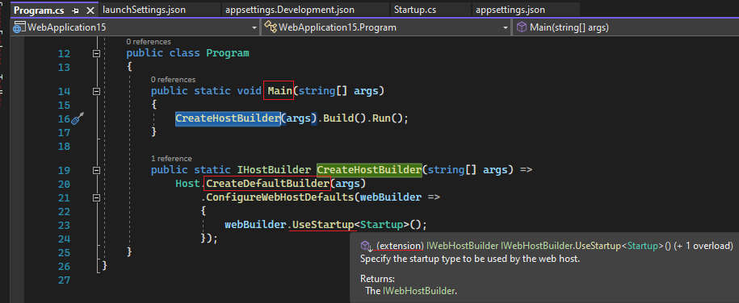
Във файла Startup.cs имаме клас с неговото име Startup, който управлява 2 метода: ConfigureServices + Configure.
Configure-методът конфигурира обработката на заявките по съобщителния канал pipeline.
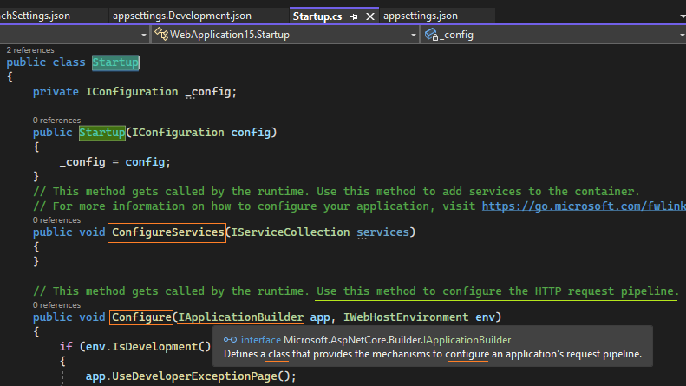
Кодът в този Configure-метод е генериран автоматично от Empty-project template. Той задава много проста обработка на заявките по съобщителния канал със само два middleware:
1) UseDeveloperExceptionPage и 2) UseEndpoints, който във 2.2 е Run в този IApplicationBuilder-интерфейс:
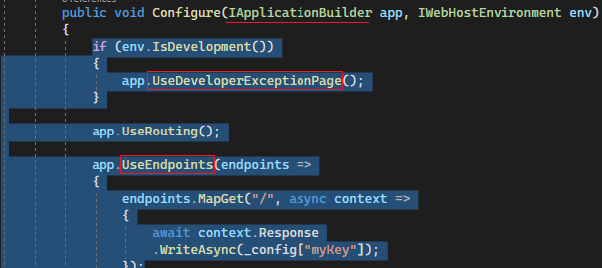
* Middleware компонентите имат достъп до входящи заявки и изходящи отговори, така че сливащият компонент прихваща входящата заявка, придвижва я по съобщителния канал, където я обработва следващото парче код.
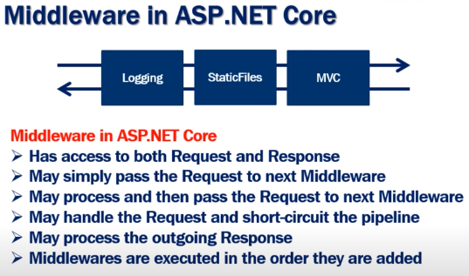
Например Logging-middleware е първото парче код в съобщителния канал на нашата апликация, така че, когато заявката пристигне от уеб-сървъра, в това междинно парче код регистрира времето на получаване и го прехвърля към следващото междинно парче код (в нашия случай до статичните файлове за по-нататъчна обработка).
* Също може да откаже по-нататъчна обработка, ако има условията за това, което се нарича short-circuiting (къса верига) по съобщителния канал pipeline. Това скъсване често е предпочитано, защото избягва излишна обработка.
Например, ако заявката е за статичен файл (картинка, CSS, JS), ще се извика късата верига и приключи, без да се предаде за обработка към MVC кодовете.
* Може да откаже изцяло каквато и да е обработка, ако издадем заявка към localhost за намаляване на служителите, ако основно искаме да извлечем списъка на всички служители, така че, ако тази заявка пристигне от уеб-сървъра, първото парче код в нашия съобщителен канал, което е Logging, ще отчете времето на пристигане на заявката, ще маркира, че това не е статичен файл, който няма нужда от допълнителна обработка, така че ще прескочи кода, предназначен за статични файлове и ще го насочи за допълнителна обработка към активния MVC model-view-controller, който да произведе HTTP-отговор. В този случай съобщителния канал превключва обратно отговора към кода за обработка на статичните файлове, който от своя страна няма интерес да ги обработва по-нататък, така че просто оставя отговора да премине към следващото парче код, което е Logging, което просто отчита времето на връщане на отговора на обработената заявка.
Важно е да се запомни, че Logging-кода отчита двете времена – на входящата заявка и отговорът от обработката, така че това може да се използва за изчисление на общото време, необходимо за услугата и после този отговор да се предостави на уеб-сървъра, който от своя страна да върне отговор към клиента, който е поискал това.
* Поради всичко това е важно парчетата код да се извикват едно друго в правилна последователност. Тези парчета код са достъпни като NuGet-packages, което означава, че ъпдейтите са NuGet-парчета код, позволяващи ни да обновяваме всяко парче междинен код поотделно. В зависимост от изискванията на приложението, ние можем да добавяме повече или по-малко парчета междинен код към съобщителния канал за обработка на заявки.
Например: ако изграждаме просто уеб-приложение с малко статични .html страници и картинки, тогава съобщителният канал може да съдържа само междинен код за обработката им. От друга, страна, ако изграждаме защитено с данни уеб-приложение, ще имаме нужда от няколко междинни кодови компонента за обработки на статични файлове, ауторизации, лични данни, MVC.
* Имаме пълен контрол върху съобщителния канал. Това също означава, че от гледна точка на паметта и производителността, че ще се обработват само междинните парчета код, необходими за заявките на приложението. Накратко може да обобщим, че само всяко от ангажираните междинни парчета код има достъп едновременно до входящите заявки и изходящи отговори. Междинният код може просто да прехвърли обработката до следващото парче код, може да извърши някаква обработка и тогава да го предаде нататък, или пък изцяло да откаже обработка по къса верига. Парчетата междинен код се изпълняват в последователността, която е заложена при създаването им.

Configure request processing pipeline

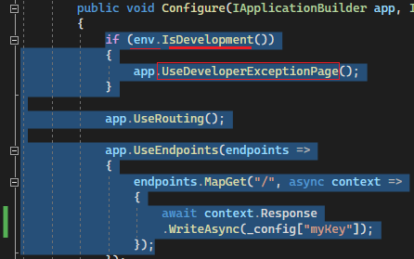
Имаме междинен код методът UseDeveloperExceptionPage, който ще се изпълни, ако имаме изключение и ако Environment = IsDevelopment ("ASPNETCORE_ENVIRONMENT": "Development") от LounchSettings.json
Другият метод, който имаме UseEndPoints може само да изведе съобщение на екрана, използвайки .Response обекта. Към момента, това е парчето междинен код, което отговаря на почти всички заявки, независимо каква е частта от заявката или изискванията към нея, всичко се обработва от .Response и отговорът, който получаваме, е съобщението, което изписваме към обекта _config.
Нека опростим нещата със съобщение „Hello world” вместо ключа myKey.
Демонстрацията е, че всяка заявка, която идва независимо откъде, се обработва от това междинното парче код middleware, което се намира в startup.cs
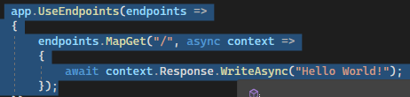
Към този момент, програмата няма възможности да обработва статични файлове.
Метод UseEndPoints (старо име Run) е изходната точка с резултата от нашата заявка в html-визуализиран вид.
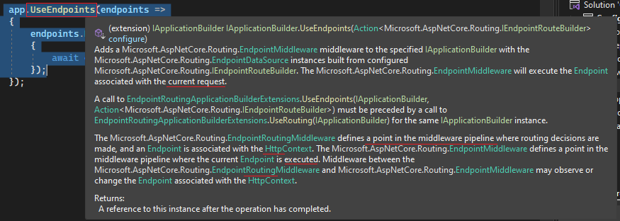
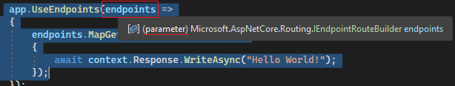
Параметърът е RequestDelegate – пратеник, който приема request HTTP context object като параметър.
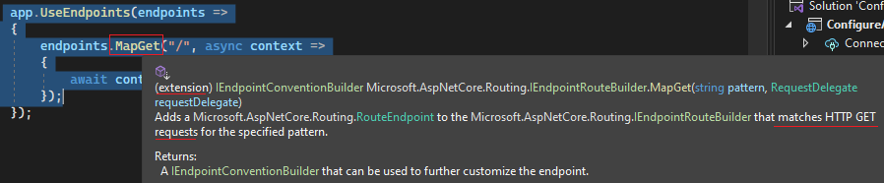
Нека разгледаме зададената дефиниция на UseEndpoints ->д.б.->Go To Definition
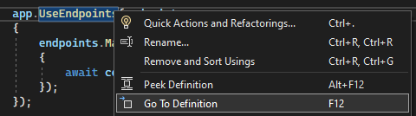
Резултат:
Дефинициите (Go to Definition F12) са в контекстното меню с подпроцорци с дясно подреждане и затваряне, съответно там не са позволени редакции за нов ред с Enter и има много свити описателни коментари.
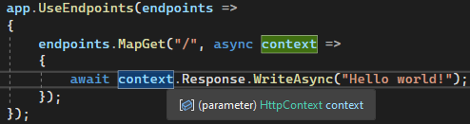
С нов д.б.->Go To Definition виждаме, че context object дава възможност за входящ и изходящ контрол на данните от заявките през http чрез .Response – property.
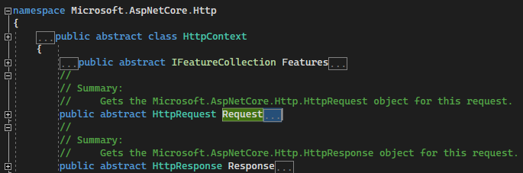
Към момента, това е анонимен метод, използващ Lambda expression.
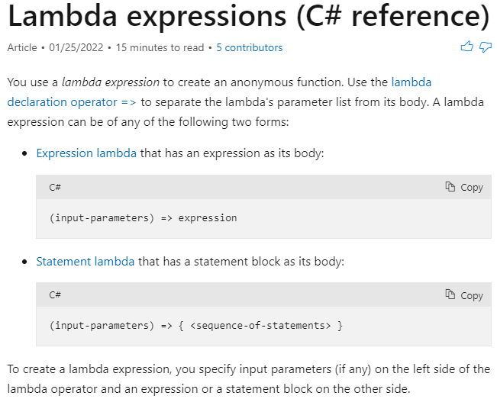
Нека тестваме поредността на съобщителния канал.
За да изведем съобщение на екрана, използвахме досега UseEndpoints, т.е. крайната точка на програмата. Тя може да бъде само и единствено една. Няма как да копираме целия метод и да го сложим 2 пъти. Той е край. За да тестваме, обаче, средните слоеве, можем да използваме преди него просто Use, който също да изведе съобщение на екрана.
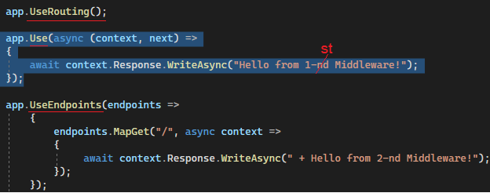
app.Use(async (context, next) =>
{
await context.Response.WriteAsync("Hello from 1-st Middleware!");
});
UseRouting е адресирането – първо да се изписва името на домейна (в нашия случай localhost:5000), после името на папката и файла (контролер – действие / Controller-> Action) и т.н. включително стойности на самите заявки. Ако се закоментира, няма да може да адресира правилно действията в браузъра и да намира директориите и ще хвърли грешка.
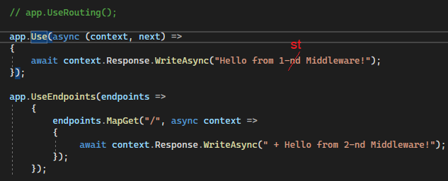
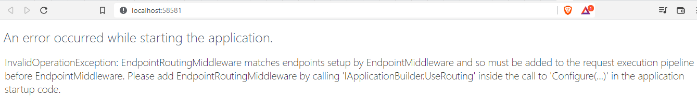

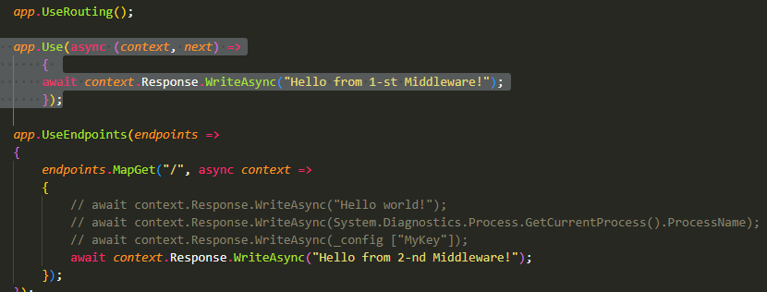
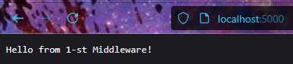
Т.е. виждаме, че Use изпреварва и дори изобщо не стига до UseEndpoints. За да продължи към следващия слой от времевата линия pipeline, ние трябва да му кажем с next- delegate със синтаксис await next();
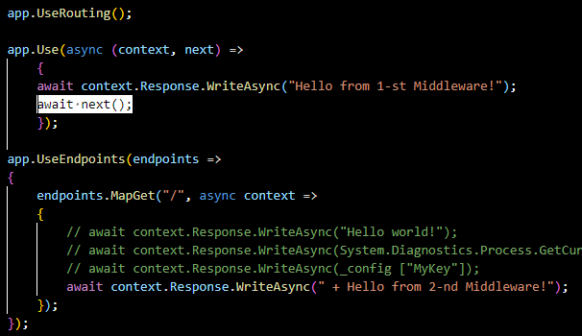
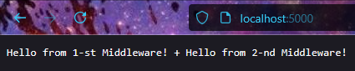
Това са демонстрации на междинните слоеве Middleware components по времевата линия pipeline.
Когато имаме ъпдейти, които не присъстват като middleware components in Pipeline, те са под формата на NuGet packages.

Terminal middleware – последен, не може да се повтаря.

Все едно имаме:
app.Use(async (context, next) =>
{
await context.Response.WriteAsync("Hello 1");
await next();
});

app.UseEndpoints(endpoints =>
{
endpoints.MapGet("/", async context =>
{
await context.Response.WriteAsync(" + Hello 2");
});
});

За да усложним нещата, нека видим логване, което се извиква от Main() от Program.cs, а той извиква CreateHostBuilder
https://github.com/aspnet/MetaPackages/blob/release/2.2/src/Microsoft.AspNetCore/WebHost.cs
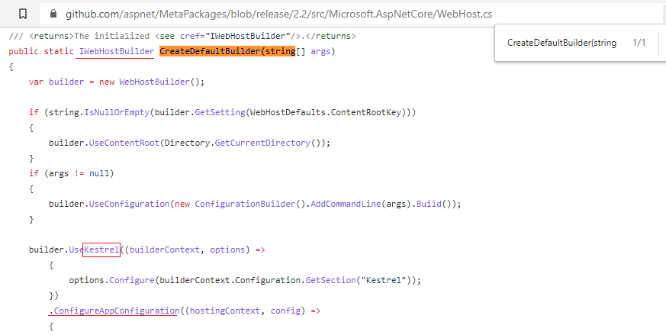
Виждаме и по-надолу, че конфигурира и logging
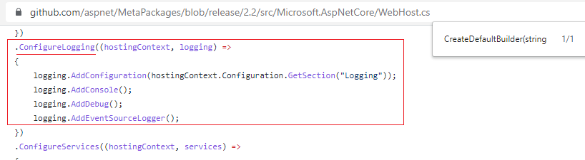
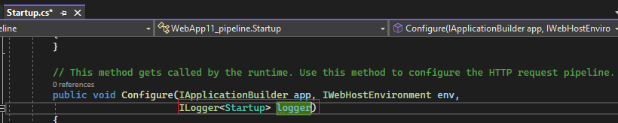
ILogger<Startup> logger
Като допълнение да добавим логър за клас startup с име logger и съответно с Ctrl . – namespace
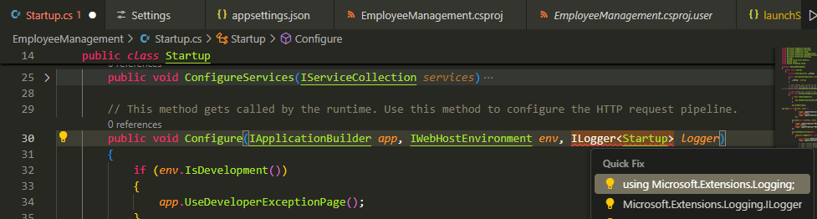
using Microsoft.Extensions.Logging;
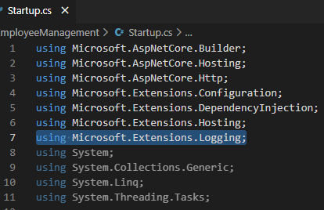

app.Use(async (context, next) =>
{
logger.LogInformation("MW1: Incoming Request");
await next();
logger.LogInformation("MW1: Outgoing Response");
});

app.Use(async (context, next) =>
{
logger.LogInformation("MW2: Incoming Request");
await next();
logger.LogInformation("MW2: Outgoing Response");
});

app.UseEndpoints(endpoints =>
{
endpoints.MapGet("/", async context =>
{
await context.Response.WriteAsync("MW3");
logger.LogInformation("MW3: Request handled and response produced");

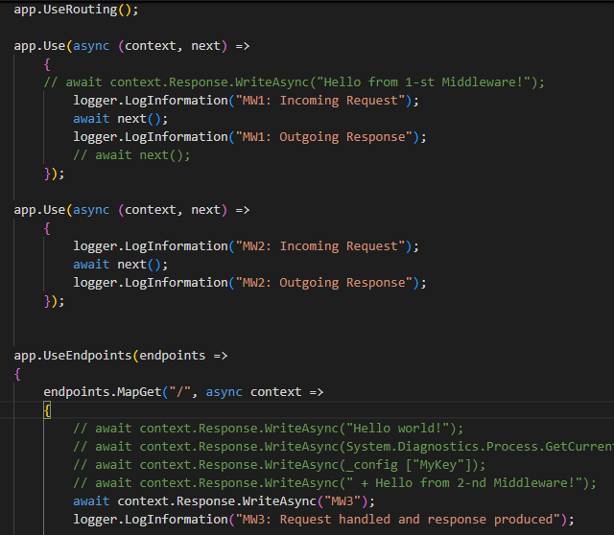
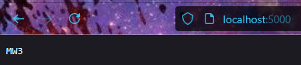
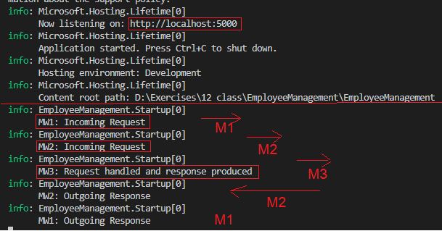
Имаме 3 MiddleWare компонента в pipeline, като NEXT играе ключова роля в прескачането.
Ако насложим още next в края на всеки Use
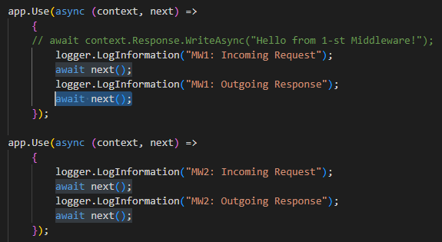
ще се получава много циклещ
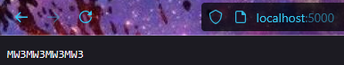
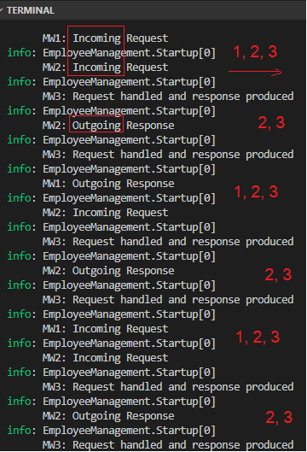
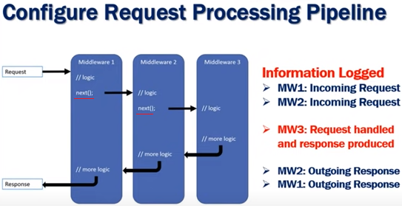
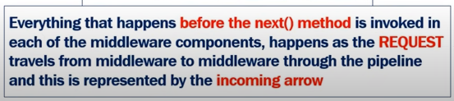

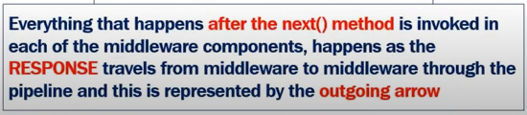
Възможно е, вместо изписаните проследяващи информативни съобщения, да пише само „Just My Code”.
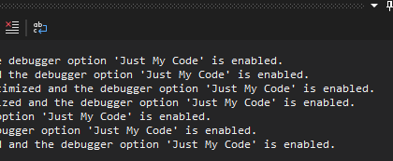
“Just My Code” се определя от Debug -> Options с отметката на Enable за съобщението.
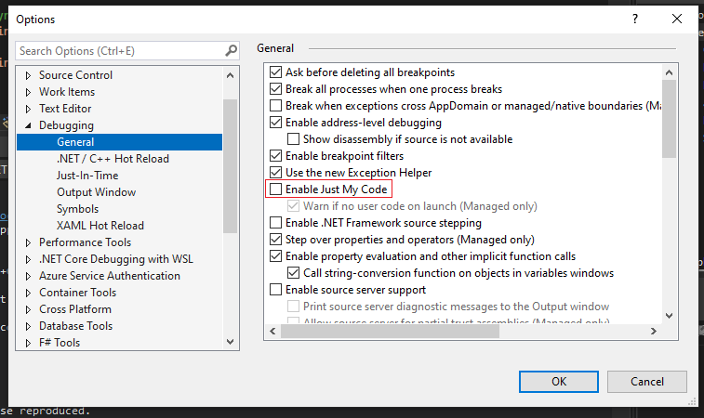
Закоментираме с многоредов коментар /* */ кода с двата Use, т.к. вече няма да ни трябва
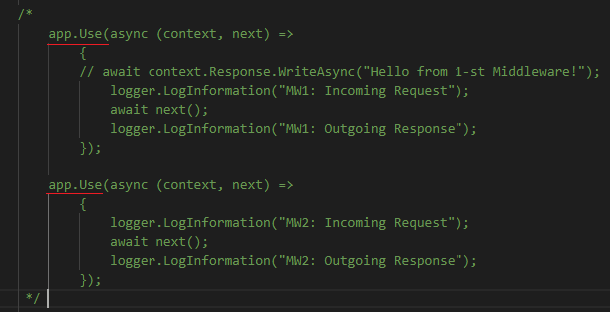
И си оставяме само едно “Hello world!”
